我們的「天文台」
文 氣象組 嚴駿豪
二零零七年九月卅日，香港童軍總會首台自動氣象站於白沙灣譚華正海上活動中心，在香港總監鮑紹雄先生、東九龍地域副地域總監（發展）黃浩森先生及青少年活動委員會主席李逢樂先生等嘉賓主持下正式啟用。

氣象站的基本資料及用途
大家只要登入總會氣象組網頁http://www.meteam.org，進入「自動氣象站」一欄，就可瀏覽白沙灣營地的最新天氣資料。裏面包含了基本天氣要素數據，如（平均、最高及最低）溫度、（平均、最高及最低）濕度、全日總雨量、風向、平均風速、氣壓及露點溫度，更有過去廿四小時的數據走勢圖。

童軍自動氣象站的意義
變幻無常的天氣是童軍參與戶外活動其中一個不容忽視的風險，故此，了解活動場地的最新天氣情況，對順利進行活動有莫大的好處。童軍的銘言「準備」，就是說我們應時刻都保持最佳狀態，作好準備，迎接任何挑戰。香港地方雖小，但複雜的地型卻使不同的天氣可能同時在本港不同的地區發生。當我們在雨天乘車穿過香港仔隧道、大老山隧道或獅子山隧道時，可能發現隧道的另一端卻是陽光普照。一山之隔，陰晴風雨可以大大不同。
得悉最新最準確的天氣情況，面對「不測風雲」便較有把握，風險大大降低，童軍更可就最新的天氣消息，儘早調整戶外活動的安排。尤其對作為海上活動中心的白沙灣營地來說，風向、風速及溫度等資料，對營友安全舒適地進行海上活動有很大的幫助。
從另一個角度看，白沙灣童軍氣象站的啟用，是香港童軍總會的營地服務及對青少年多元培育的一大進步。童軍成員於出發參加野外活動或水上活動之前，可以上網查看白沙灣的天氣情況，此舉不但方便各成員作充足準備，更希望吸引大家留意天氣變化之餘，亦提高童軍對週遭環境的關心，思考氣候與人類的關係。

力求專業的發展
往後，將有更多童軍自動氣象站啟用，務求在本港各童軍營地及海上活動中心都設立自動氣象站，以及「天氣數據電子顯示屏」。前者讓所有使用者在出發前能夠了解營地的天氣狀況，後者則讓營友可以在營地即時得到最新的天氣資訊及氣象警告。
為求確保氣象站能提供即時且準確的天氣資料，我們正計劃跟氣象發燒友非常喜愛的「地下天文台」聯網，更希望可以與香港天文台的「香港社區天氣資訊網絡」聯繫，寄望與專業人士保持交流，能使氣象站的質素不斷提高，亦讓有心在氣象範疇發展的童軍得一蹊徑，接觸氣象學更高層次的知識。
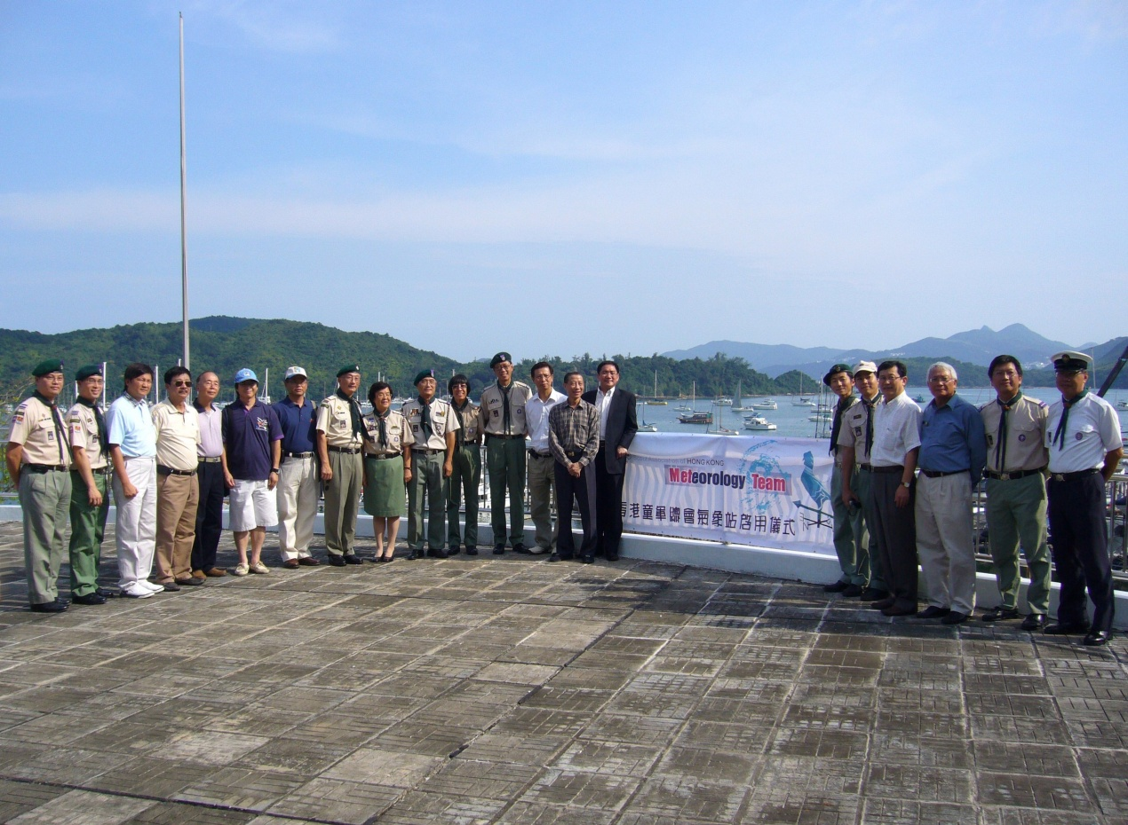

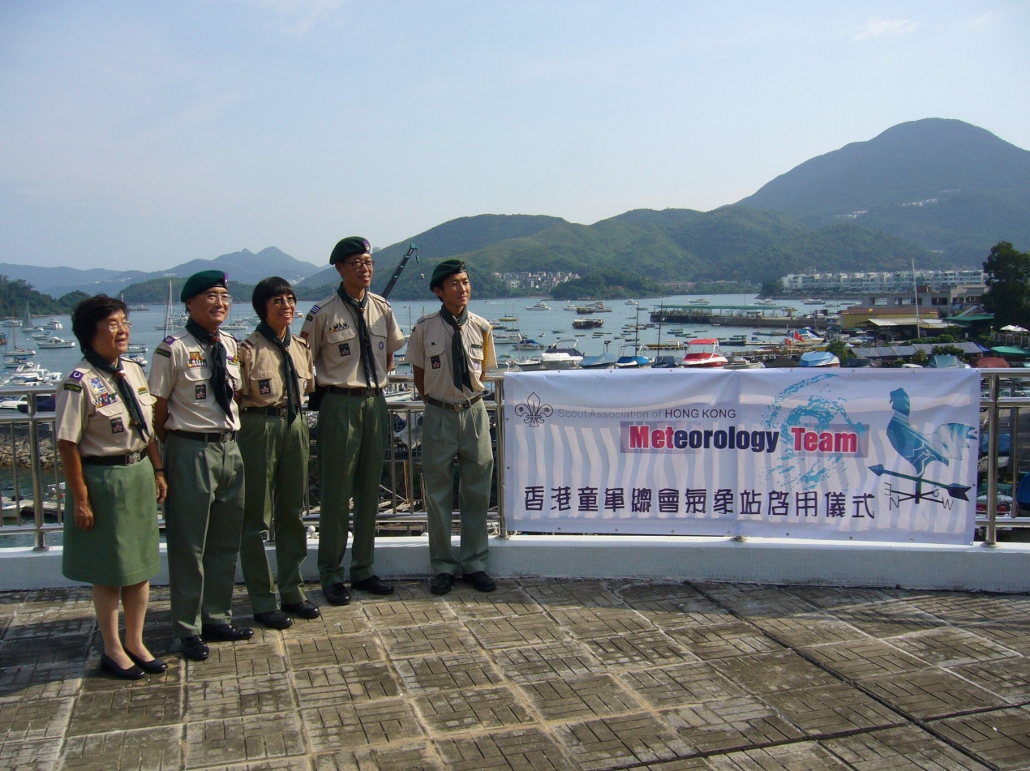
左起︰陳肖齡總監、鮑紹雄總監、李樂詩博士、黃浩森總監（？？）、氣象組主席顏瓊瑋




